fuma Aluprofilmatte Top Clean BRUSH

fuma

Eigenschaften

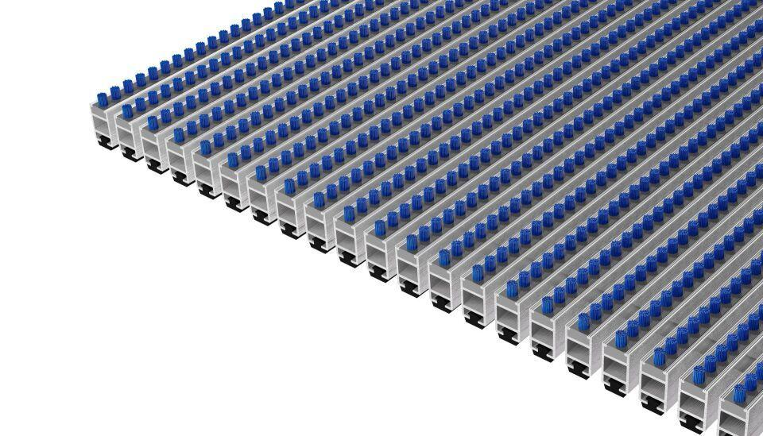

Barrierefreiheit

barrierefrei

Beanspruchung

erhöhter Nässe-/Schneeanfall, erhöhter Schmutzanfall, normale Beanspruchung, starke Frequentierung

Belastbarkeit

befahrbar, begehbar

Bewertungsgruppe Rutschgefahr

R 13

Einsatzort

außen

Farbton

blau, grau, schwarz

Werkstoff

Aluminium, Polyamid (PA)

Höhe (mm)

17,00 - 22,00

Aufbau

Kassettenbürste

Befestigung

aufliegend, Rahmeneinbau

Brandverhalten

Bfl-s1

Gewicht (kg/m²)

13,80 - 16,00

max. Belastbarkeit (kg)

5.000,00

Profilabstand (mm)

5,00

Profilbreite (mm)

11,00

Befahrbar mit

Rollstuhl, Gepäck-Trolley, Einkaufswagen, Transportwagen

Einsatzbereiche

Objektbereiche, öffentliche Bereiche, private Bereiche